C. Nootkatensis "Pendula"

Özellikleri

Çok geniş aralıklarla büyüyen yatay ana dallar uçlardan aşağıya doğru sarkar. Ağaç yavaş büyür ve ağacın ucu dik olmalıdır, gerekirse belli bir süre destek konulmalıdır. Koyu yeşil yapraklar aşağıya sarkar.

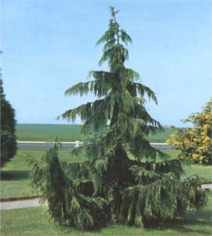

Yapraklı Ağaclar | YAPRAK  RENGİ | ÇİÇEK  RENGİ | MEYVE  (TOHUM)  RENGİ | SONBAHARDA  YAPRAK  RENGİ | çiçek açma dönemi | boy(max mt.) | çit için | bodur için | grup için | Davranış |  |  | Gelişme |  |  | Toprak |  | Işık İhtiyacı |  |  | İklim |  | Bölge |  |  |  | not
 |  |  |  |  |  |  |  |  |  | yayılıcı | dağınık | piramit form | yavaş | orta | hızlı | taze / havalanmış | kuru | güneş | gölge | yarı gölge | soğuk | ılıman | kıyı şeridi | alçak rakım | yüksek rakım | ova | not
C. Nootkatensis "Pendula" | Yeşil | - | - | - | - | 10 | - | - | - | - | - | - | X | - | - | - | - | - | - | - | - | - | - | - | - | - | -

